**ГЛАВА 1. ОБЫКНОВЕННЫЕ ДРОБИ.**

**ТЕМА: ЧТО МЫ ЗНАЕМ О ДРОБЯХ.**

**Урок 1: Основное свойство дроби**

**Цели:** актуализировать знания учащихся по данной теме; повторить, как применяется основное свойство дроби при сокращении дробей и при­ведении дробей к общему знаменателю.

**Ход урока**

1. **Организационный момент.**

**II. Устная работа.**

1. Вычислить:

а) 2 · 16;

б) 37 + 18;

в) 160 : 20;

г) 51- 35;

д) 30 · 24;

е) 105 : 3;

ж) 158+19;

з) 110 - 49;

и) 4444 : 11;

к) 7 · 140.

2. Выяснить, на какие из чисел 2, 3, 5, 6, 9, 10 делятся данные числа:

а) 2754;

б) 8510;

в) 12345;

г) 9803;

д) 2467122.

3. Найти НОК и НОД чисел:

а) 24 и 8;

б) 7 и 10;

в) 18 и 45;

г) 12 и 60;

д) 6 и 10.

**III. Актуализация знаний.**

1. **Из истории вопроса.**

В соответствии с пунктом учебника рассмотреть вопрос о появлении дробей, о том, как раньше записывали дроби и как их называли.

1. **Правильные и неправильные дроби.**

На д о с к е записан ряд дробей:

$\frac{2}{3}$; $\frac{7}{13}$; $\frac{8}{7}$; $\frac{14}{17}$; $\frac{21}{8}$; $\frac{19}{5}$; $\frac{5}{23}$; $\frac{28}{9}$.

**За д а н и е:** разбить данные дроби на две группы по общему признаку.

В первую группу войдут дроби: $\frac{2}{3}$; $\frac{7}{13}$; $\frac{14}{17}$; $\frac{5}{23}$; - правильные дроби.

Во вторую группу войдут дроби: $\frac{8}{7}$; $\frac{21}{8}$; $\frac{19}{5}$; $\frac{28}{9}$- неправильные дроби.

*Повторить с учащимися, какие дроби называются правильными, какие - неправильными. Вспомнить, как выделяется целая часть из неправильной дроби, и представить дроби, вошедшие во вторую группу, в виде смешанных чисел.*

1. **Основное свойство дроби.**

**Задача.** В кульке имеется 1 кг конфет. Вам предлагают взять из куль­ка или $\frac{2}{3}$ кг, или $\frac{6}{9}$ кг, или $\frac{14}{21}$ кг. Что вы выберете?

*(Выяснить, что во всех трех случаях получается одно и то же количество конфет.*)

После этого вспомнить ***основное свойство дроби***:

*Если числитель и знаменатель дроби умножить или разделить на одно и то же отличное от нуля число, то получится дробь, равная дан­ной.*

1. **Применение основного свойства дроби.**

Повторить, для чего используется основное свойство дроби:

* для сокращения дробей;
* для приведения дробей к общему знаменателю:

Вопросы учащимся:

* Что значит «сократить дробь»?
* Как привести дроби к общему знаменателю?

**IV. Формирование умений и навыков.**

Можно использовать задания из учебника, но, поскольку их там не так много, лучше оставить такие задания для самостоятельного ре­шения, а на уроке воспользоваться дидактическим материалом.

1. Сократите дробь:

; ; ; ; ; ; ; .

2. Приведите дробь к общему знаменателю:

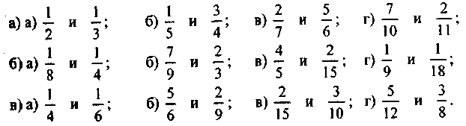

**3.** Сравните дроби

а) $\frac{3}{5}$ и $\frac{2}{3}$; б) $\frac{7}{30}$ и $\frac{3}{10}$; в) $\frac{11}{60}$ и $\frac{4}{15}$; г) $\frac{3}{8}$ и $\frac{5}{12}$.

*Замечание: обратить внимание учащихся, что для сравнения дробей не да обязательно приводить их к общему знаменателю. Иногда достаточно сравнить эти дроби с единицей или с половиной. Устно также можно сравнить дроби, у которых одинаковые числители.*

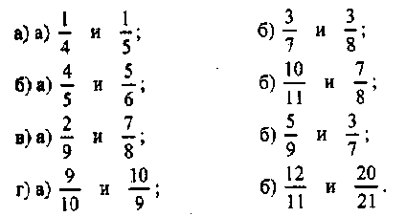**4.** Сравните дроби:

1. Решите:

а) 8 л апельсинового сока разлили в 24 одинаковые бутылки, а 5 л яблочного сока - в 20 одинаковых бутылок другой емкости. Вместимость каких бутылок больше - с яблочным или апельсиновым соком?

б) Андрей прошел 3 км за 36 мин, а Олег - 2 км за 23 мин. Кто из них быстрее?

1. Расположите в порядке возрастания дроби:

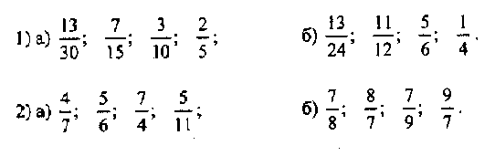

**V. Итоги урока.**

1. Попросить учащихся сформулировать, что они вспомнили на данном уроке.
2. Еще раз проговорить основное свойство дроби и повторить, где оно применяется.

3.3 а д а н и е: расположить числа в порядке возрастания.

**Домашнее задание.**

1. № _______________________________.
2. Придумать две дроби, такие что:

* их общий знаменатель равен 24;
* одна дробь больше половины, а другая - меньше;
* одна из дробей сокращается на 5, а другая - на 3.